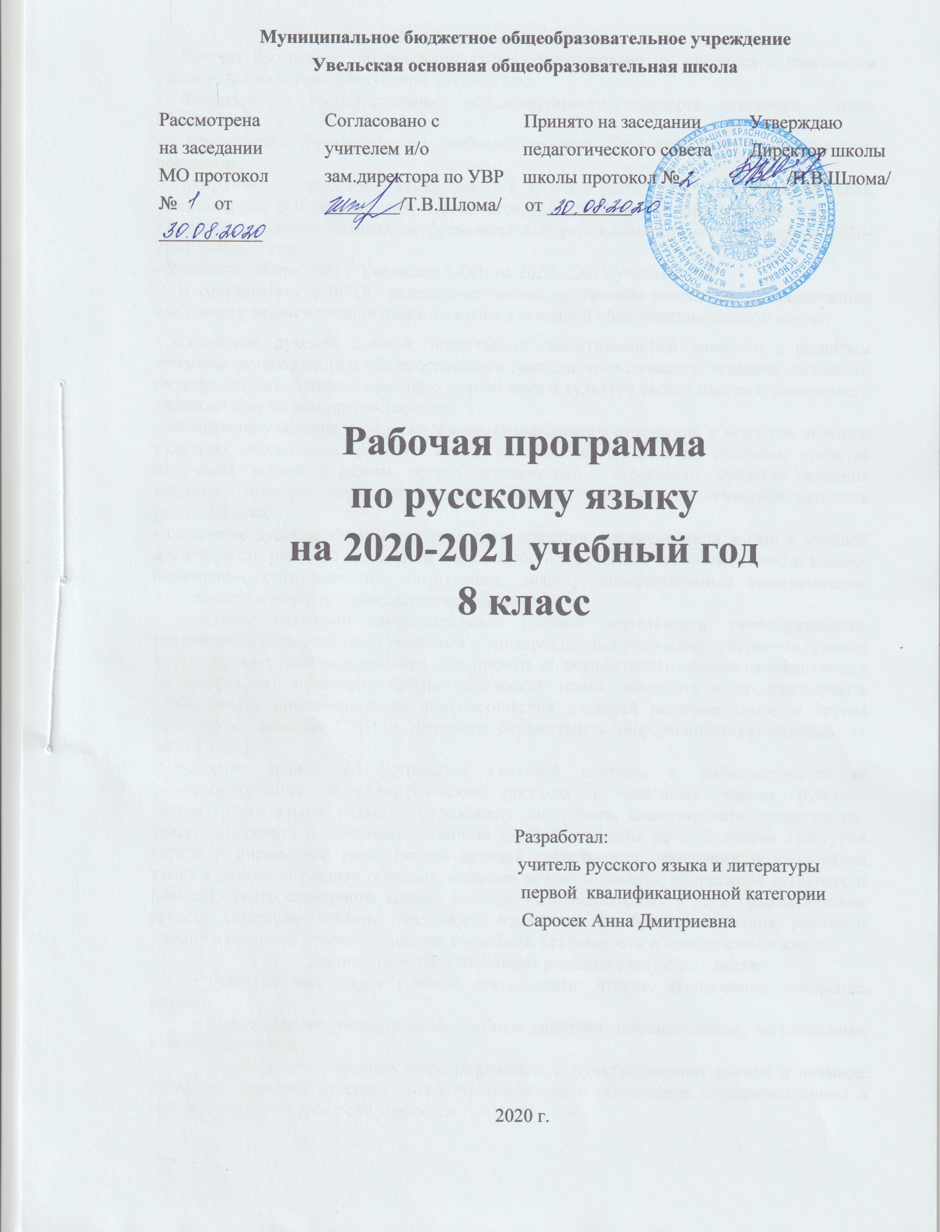
I .Пояснительная записка.

Рабочая программа по русскому языку ориентирована на учащихся 8 классов и реализуется на основе следующих документов:
- Федерального государственного образовательного стандарта основного общего образования;
- Примерной программы по учебному предмету (Русский язык) ФГОС второго поколения;
- Программы по русскому языку для 5-9 классов (авторы Л.М. Рыбченкова, О.М. Александрова, О.В. Загоровская, А.В. Глазков, А.Г. Лисицын),М.:Просвещение, 2012.
- Базисного учебного плана общеобразовательных учреждений Брянской области на 2020– 2021 учебный год;
- Учебного плана МБОУ Увельская ООШ на 2020 – 2021 учебный год.
В соответствии с ФГОС содержание данной программы направлено на реализацию следующих целей изучения русского языка в основной общеобразовательной школе:
- воспитание духовно богатой, нравственно ориентированной личности с развитым чувством самосознания и общероссийского гражданского сознания; человека, любящего свою родину, свой народ, знающего родной язык и культуру своего народа и уважающего традиции и культуры других народов;
- воспитание уважения к родному языку, сознательного отношения к нему как явлению культуры; осмысление родного языка как основного средства общения, средства получения знаний в разных сферах человеческой деятельности, средства освоения морально-этических норм, принятых в обществе; осознание эстетической ценности родного языка;
- овладение русским языком как средством общения в повседневной жизни и учебной деятельности: развитие готовности и способности к речевому взаимодействию и взаимопониманию, сотрудничеству, позитивном, диалогу, содержательным компромиссам; потребности в речевом самосовершенствовании;
- овладение навыками самостоятельной учебной деятельности, самообразования, важнейшими обшеучебными умениями и универсальными учебными действиями (умения формулировать цели деятельности, планировать её, осуществлять речевой самоконтроль и самокоррекцию; проводить библиографический поиск, извлекать и преобразовывать необходимую информацию из лингвистических словарей различных типов и других источников, включая СМИ и Интернет; осуществлять информационную переработку текста и др.);
- освоение знаний об устройстве языковой системы и закономерностях её функционирования, о стилистических ресурсах и основных нормах русского литературного языка: развитие способности опознавать, анализировать, сопоставлять, классифицировать и оценивать языковые факты; овладение на этой основе культурой устной и письменной речи, видами речевой деятельности, правилами использования языка в разных ситуациях общения, нормами речевого этикета; обогащение активного и потенциального словарного запаса; расширение используемых в речи грамматических средств; совершенствование способности применять приобретённые знания, умения и навыки в процессе речевого общения в учебной деятельности и повседневной жизни.
Данные цели обусловливают решение следующих задач:
- Развитие всех видов речевой деятельности: чтение, аудирование, говорение, письмо;
- формирование универсальных учебных действий: познавательных, регулятивных, коммуникативных;
- формирование прочных орфографических и пунктуационных умений и навыков, овладение нормами русского литературного языка и обогащение словарного запаса и грамматического строя речи учащихся.
Федеральный базисный учебный образовательный план для образовательных учреждений Российской Федерации предусматривает обязательное изучение русского языка на этапе основного общего образования в объеме 102 часа в 8 классе. В соответствии с учебным планом МБОУ Увельская ООШ на 2020 – 2021 учебный год программа рассчитана для обучающихся 8 класса с общим количеством часов в год- 102 (3 часа в неделю) с продолжительностью учебного года 34 учебные недели. Так как в программе по русскому языку для 5- 9 классов (авторы авторы Л.М. Рыбченкова, О.М. Александрова, О.В. Загоровская и другие) нет деления материала по часам, то распределение по темам распределено с учетом сложности и насыщенности учебного материала.
Реализация учебного процесса планируется с использованием УМК: «Русский язык. 8 класс». Учебник для ОУ. Л.М.Рыбченкова, О.М.Александрова, А.В.Глазков, А.Г.Лисицын. М: Просвещение, 2018г.
II. Планируемые результаты освоения учебного предмета
Личностными результатами освоения программы по русскому языку в 8 классе являются:
- понимание русского языка как одной из национально-культурных ценностей русского народа;
- понимание определяющей роли родного языка в развитии интеллектуальных, творческих способностей и моральных качеств личности, его значения в процессе получения школьного образования;
- осознание эстетической ценности русского языка;
- уважительное отношение к родному языку;
- потребность сохранить чистоту русского языка как явления национальной культуры;
- стремление к речевому самосовершествованию;
- формирование достаточного объема словарного запаса и усвоенных грамматических средств для выражения мыслей и чувств в процессе речевого общения;
- формирование способности самооценки на основе наблюдения за собственной речью.
Метапредметными результатами освоения программы по русскому языку в 7 классе являются:
- овладение всеми видами речевой деятельности (адекватное понимание информации устного и письменного сообщения; овладение разными видами чтения; формирование способности извлекать информацию из различных источников; овладение приемами отбора и систематизации материала на определенную тему; формирование умения вести самостоятельный поиск информации);
- применение приобретенных знаний, умений и навыков в повседневной жизни;
- способность использовать родной язык и как средство получения знаний по другим предметам;
- коммуникативно-целесообразное взаимодействие с окружающими людьми в процессе речевого общения;
- знакомство с национально-культурными нормами речевого этикета.
Предметными результатами освоения программы по русскому языку в 7 классе являются:
- представление о русском языке как языке русского народа;
- понимание определяющей роли языка в развитии интеллектуальных и творческих способностей личности, при получении образования;
- овладение всеми видами речевой деятельности:
К концу 8 класса обучающиеся научатся:
По синтаксису. Производить синтаксический разбор словосочетаний, простых двусоставных и односоставных предложений, предложений с прямой речью; составлять простые двусоставные и односоставные предложения, осложненные однородными и обособленными членами, вводными словами (и предложениями), обращениями; пользоваться синтаксическими синонимами в соответствии с содержанием и стилем речи; соблюдать нормы литературного языка в пределах изученного материала.
По пунктуации. Находить в предложении смысловые отрезки, которые необходимо выделять знаками препинания, обосновывать выбор знаков препинания и расставлять их в предложениях в соответствии с изученными правилами.
Ставить знаки препинания в простых предложениях с однородными членами, при обособленных второстепенных и уточняющих членах предложения, в предложениях с прямой и косвенной речью, при цитировании, при обращениях, междометиях, вводных словах и предложениях. Ставить тире в нужных случаях между подлежащими и сказуемыми.
По орфографии. Находить в словах изученные орфограммы, обосновывать их выбор, правильно писать слова с изученными орфограммами. Правильно писать изученные в VIII классе слова с непроверяемыми орфограммами.
По связной речи. Определять тип и стиль текста. Подробно и выборочно излагать повествовательные тексты с элементами описания местности, памятников. Писать сочинения-описания (сравнительная характеристика знакомых лиц; описание местности, памятника культуры или истории), сочинения-рассуждения на морально-этические темы. Совершенствовать изложение и сочинение в соответствии с темой, основной мыслью и стилем, находить и исправлять различные языковые ошибки. Уметь просто и в то же время выразительно выступать перед слушателями по общественно важным проблемам.
III. Содержание учебного предмета.
Введение (13 часов)
Что такое культура речи. Текст и его структура. Средства и способы связи предложений в тексте. Функциональные разновидности современного русского языка. Публицистический стиль. Научный стиль.
Синтаксис. Пунктуация. Культура речи.(8 часов)
Синтаксис как раздел грамматики. Виды и средства синтаксической связи.
Словосочетание.
Синтаксис как раздел грамматики. Словосочетание и предложение как единицы синтаксиса.Словосочетание, его структура и виды. Типы связи слов в словосочетании (согласование, управление, примыкание). Синтаксический разбор словосочетаний.
Простое двусоставное предложение. (15 часов)
Понятие о предложении. Структурные типы простых предложений: двусоставные и односоставные. Главные члены двусоставного предложения. Подлежащее и способы его выражения. Сказуемое и способы его выражения. Простое глагольное сказуемое. Составное глагольное сказуемое. Тире между подлежащим и сказуемым.
Второстепенные члены предложения и их роль в предложении. Определение, дополнение, обстоятельство и их виды.
Односоставные предложения. (13 часов)
Виды односоставных предложений. Определенно-личные предложения. Неопределенно-личные предложения. Обобщенно-личные предложения. Безличные предложения. Назывные предложения.
Предложения осложнённой структуры. (15 часов)
Однородные члены предложения. Способы связи однородных членов предложения. Однородные и неоднородные определения. Обобщающие слова при однородных членах предложения. Синтаксический разбор предложения с однородными членами.
Предложения с обособленными членами. (20 часов)
Обособление определений, приложений, обстоятельств, дополнений, уточняющих членов предложения.
Предложения с обращениями, вводными и вставными конструкциями.(14 часов)
Способы передачи чужой речи. (7 часов)
Прямая речь. Знаки препинания при прямой речи. Диалог. Косвенная речь. Цитаты. Знаки препинания при цитировании.

